Anexa nr.22
la Documentația standard nr.115
din “15” octombrie 2021

Specificaţii tehnice

[Acest tabel va fi completat de către ofertant în coloanele 2, 3, 4, 6, 7, iar de către autoritatea contractantă – în coloanele 1, 5,]
Numărul procedurii de achiziție: CVM conform SIA RSAP
Obiectul achiziție: Mobilier metalic pentru cantine
Denumirea bunurilor solicitate | Denumirea modelului bunului | Ţara de origine | Producătorul | Specificarea tehnică deplină solicitată, Standarde de referinţă | Specificarea tehnică deplină propusă de către ofertant | Standarde de referinţă
Linie de autoservire cu marmite pentru fel. I şi II |  |  |  | Linie de autoservire cu marmite pentru fel. I şi II.  Masă pentru servire - 1 buc.:  Tip: neutră  Material: inox alimentar AISI 304 și cu durabilitate înaltă;  Tip: neutră;  Dotată cu şină pentru tăvi şi raft cu minim 4 cuve (încorporate) pentru tacâmuri.  Dimensiuni: (L*l*Î) 900x700x850 mm;  Înălţimea cu poliţa de servire 1500mm;  Greutate: aproximativ 70 kg;  Picioare reglabile: da;  Destinată pentru servirea tacâmurilor, tăvilor ş.a.;  Elementele sudate vor fi executate doar cu baghete sudură inox;  Garanţie anti-rugină la materia primă minim 5 ani.  Garanţie minim 2 ani.  Masă pentru servire -1 buc.:  Tip: neutră;  Material: inox alimentar AISI 304 cu durabilitate înaltă; sau echivalentul cu durabilitate înaltă;  Dotată cu:  - şină pentru tăvi;  - poliţă de servire;  - geam separator  – lăţime minim 20 cm, maxim 30 cm;  Dimensiuni: (L*l*Î) 900x700x850 mm;  Înălţimea cu poliţa de servire 1500mm;  Greutate: aproximativ 75 kg;  Picioare reglabile: da;  Elementele sudate vor fi executate doar cu baghete sudură inox;  Garanţie anti-rugină la materia primă minim 5 ani.  Garanţie minim 2 ani.  Masă pentru servire 1 buc.:  Capacitate: 4 marmite;  Tip: caldă;  Termostat: da;  Supapă de golire: da;  Material: din inox alimentar AISI 304 cu durabilitate înaltă;  Dotată cu:  - şină pentru tăvi;  - poliţă de servire;  - geam separator – lăţime minim 20 cm, maxim 30 cm.  - patru marmite cu capac pentru felul întâi, adâncime maximă posibilă.  Dimensiuni: (L*l*Î) 1500x700x850 mm;  Înălţimea cu poliţa de servire 1500mm;  Greutate: aproximativ 85 kg;  Picioare reglabile: da;  Elementele sudate vor fi executate doar cu baghete sudură inox;  Garanţie anti-rugină la materia primă minim 5 ani.  Din data dării în exploatare: garanţie minim 2 ani.  În cazul depistării necorespunderii calității (inclusiv coroziuni, deteriorare), în perioada de garanție a bunurilor, operatorul economic se obligă să înlăture defecțiunile apărute sau înlocuirea bunurilor din cont propriu.  Livrarea bunului se efectuează la locul solicitat de beneficiar, cu transportarea și configurarea (instalarea) bunului la toate rețelele necesare p/u funcționare inclusiv rețelele electrice cu utilizarea cablului electric din contul operatorului economic de la unitatea de utilaj până la cutia de distribuire, inclusiv până la panoul central de distribuire cu includerea tuturor accesoriilor necesare (întrerupător diferențiat, demaror magnetic etc.), în cantinele Regimentului de Rachete Antiaeriene:  - Batalionul 4 AA ( l.p.d Căușeni) – 1 buc;  - Batalionul 6 AA(l.p.d Dănceni) – 1 buc;  Imagine-simbol.  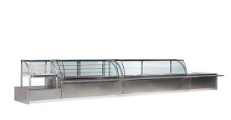
Stelaj din inox pentru păstrarea veselei cu trei poliţe |  |  |  | Stelaj din inox pentru păstrarea veselei cu trei poliţe de tip gril  - dimensiuni (mm) L1200* W600 *H1600.  - realizat integral din inox alimentar AISI 304 cu grosimea de minim 1,5 mm cu durabilitate înaltă;  - distanţă între poliţe (rafturi) egală de H 400 mm;  - carcasa şi picioarele din inox pătrată 40x40 mm cu grosimea minim 1,5 mm;  - greutatea prevăzută pe raft de minim 350 kg;  - elementele sudate vor fi executate doar cu baghete sudură inox;  - Garanţie anti-rugină la materia primă minim 5 ani (în condiţii favorabile de exploatare).  - Din data dării în exploatare: garanţie minim 2 ani.  În cazul depistării necorespunderii calității (inclusiv coroziuni, deteriorare), în perioada de garanție a bunurilor, operatorul economic se obligă să înlăture defecțiunile apărute sau înlocuirea bunurilor din cont propriu.  Livrarea bunului se efectuează la locul solicitat de beneficiar, cu transportarea și configurarea (instalarea) bunului din contul operatorului economic, în cantinele Regimentului de Rachete Antiaeriene:  - Batalionul 4 AA ( l.p.d Căușeni) – 5 buc;  - Batalionul 6 AA(l.p.d Dănceni) – 5 buc;  Imagine-simbol.  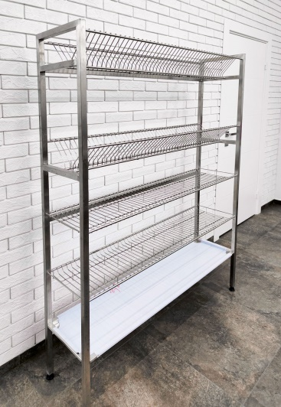
Semnat:_______________ Numele, Prenumele:_____________________________ În calitate de: ________________
Ofertantul: _______________________ Adresa: __________________________

Anexa nr.23
la Documentația standard nr. 115
din “15” octombrie 2021
Specificații de preț
[Acest tabel va fi completat de către ofertant în coloanele 5,6,7,8, iar de către autoritatea contractantă – în coloanele 1,2,3,4,9,10]
Numărul procedurii de achiziție: CVM conform SIA RSAP
Obiectul de achiziției: Mobilier metalic pentru cantine
Cod CPV | Denumirea bunurilor | Unitatea de măsură | Canti-tatea | Preţ unitar fără TVA | Preţ unitar  cu TVA | Suma  fărăTVA | Suma  cu TVA | Termenul de  livrare | Clasificație bugetară (IBAN)
39141000-2 | Linie de autoservire cu marmite pentru fel. I şi II | c-t | 2 |  |  |  |  | pînă la  15.12.2023 | MD49TRPBAA316110A00857AC
39141000-2 | Stelaj din inox pentru păstrarea veselei cu trei poliţe | buc | 10 |  |  |  |  | pînă la  15.12.2023 | MD49TRPBAA316110A00857AC
 | TOTAL |  |  |  |  |  |  |  | MD49TRPBAA316110A00857AC
Semnat:_______________ Numele, Prenumele:_____________________________ În calitate de: ______________

Ofertantul: ___________________ Adresa: ________________________________________________________

